الاسم و اللقب --------------------------------- |  | اختبار كتابي عدد 2 في مادة التربية التكنولوجية |  | المدرسة الاعدادية الاغلب التميمي العمران
العدد المسند:  ---------------- /20 | القسم : 7 ٲ5 |  |  | المدرسة الاعدادية الاغلب التميمي العمران
العدد المسند:  ---------------- /20 | الرقم:  ---------------------- | الضارب : 1 | التوقيت : 30 دقيقة | 2016التاريخ----/-----/
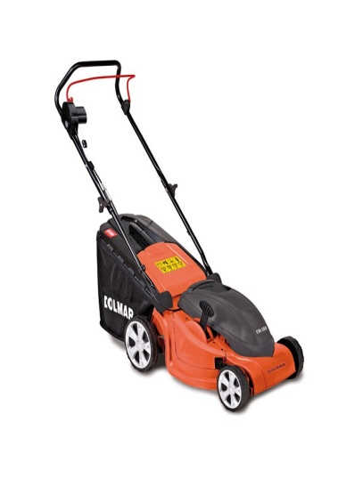 | المنتج: مقصّ عشب كهربائي  تقديم عام للمنتج : يندرج هذا المشروع في اطار صيانة الحدائق العمومية او الحدائق الخاصة و ذلك بقصّ الاعشاب و تعديل مستوى طولها.
5/
1- اتمّم اداة التعبير عن الحاجة لهذا المنتج.
.........................
............................

لأي هدف ؟

..........................
..........................
..........................

..........................................................................................
خلاصة التعبير عن الحاجة :................................................................................................
....................................................................................................................................
5/
2- أ- اتمّم اداة التعبير الوظيفي لمقص عشب كهربائي مستعينا بالعناصر التالية المكونة لمحيطها الخارجي : العشب – المستعمل – العوامل الطبيعية – التيار الكهربائي – الثمن – العين.

5/
ب – اتمّم صياغة وظائف الخدمات :

الوظيفة | الرمز
يمكّن................................................. المستعمل من ................................................... | ور1
يشتغل ....................................................................................................................... | وت1
لا يتأثر ...................................................................................................................... | وت2
يكون ............................................................................................. مناسبا. | وت3
يعجب ....................................................................................................................... | وت4
5/
3 – اذكر المادة التي استعملت في صنع اجزاء مقص عشب كهربائي.

الخاصيات | المواد
............................................................................................................ | الالومينيوم
............................................................................................................ | النّحاس
............................................................................................................. | الفولاذ
............................................................................................................. | الزهر
............................................................................................................. | الخشب

التاريخ  ............../2016 | الوظائف التقنية | المحور 5
التاريخ  ............../2016 | التحكم في جهاز تقني | الدرس 7

1 – النشاط الاستكشافي
انظر كراس الانشطة ص 64
استنتج : .......................................................................................................................................
....................................................................................................................................................
2 – عناصر التحكم
أ – اجرّب و ألاحظ
تجربة ثالثة | تجربة ثانية | تجربة اولى
ملاحظة : ..................................  .......................................................................................... | ملاحظة : ....................................  ............................................................................................. | ملاحظة : .................................  ..........................................................................................
استنتج......................................  .......................................................................................... | استنتج :......................................  .............................................................................................. | استنتج :....................................  ..........................................................................................

ب – استنتج : ....................................................................................................................
.......................................................................................................................................
3 – تعريف وظيفة التحكّم
يمكن عنصر التحكّم...........................................................................................................
اي السماح بمرور التيّار الكهربائي او عدم مروره.
4 – رموز عناصر التحكّم :
رمز المكون | اسم المكون | صورة المكون
 | .......................................
 | .........................................

5 – الخصائص الكهربائية لعنصر التحكّم
انظر كتاب الدروس صفحة 59
لكلّ عنصر تحكّم خصائص كهربائية و هي :
* الجهد : .........................................................................................................................
* الشدّة : ...........................................................................................................................

